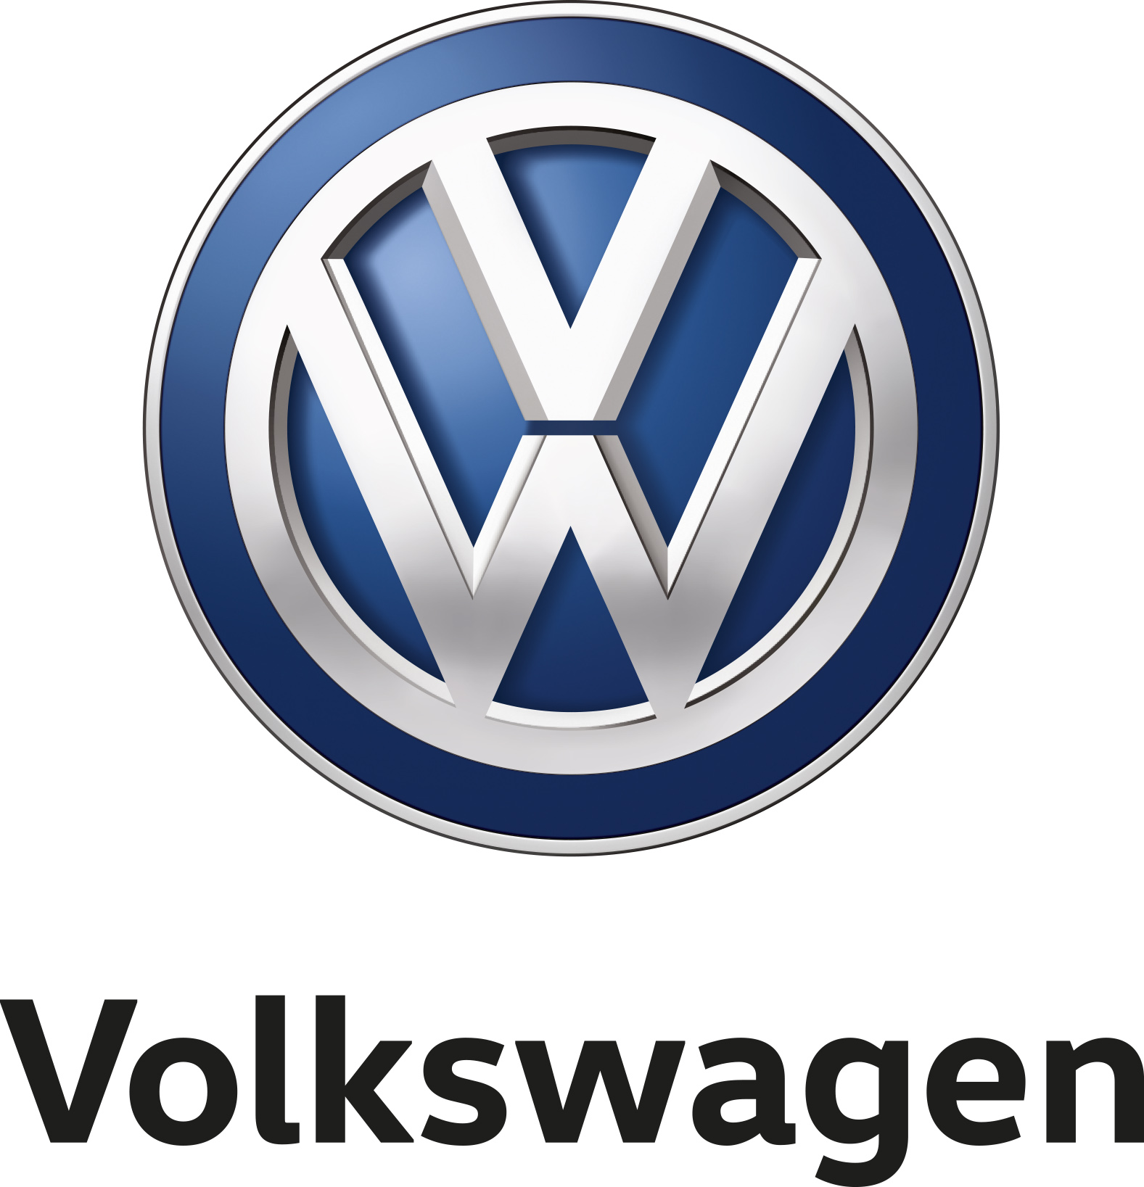

Golf fylder 45 år – den 29. marts 1974 startede Volkswagen produktionen af Europas mest succesfulde bil

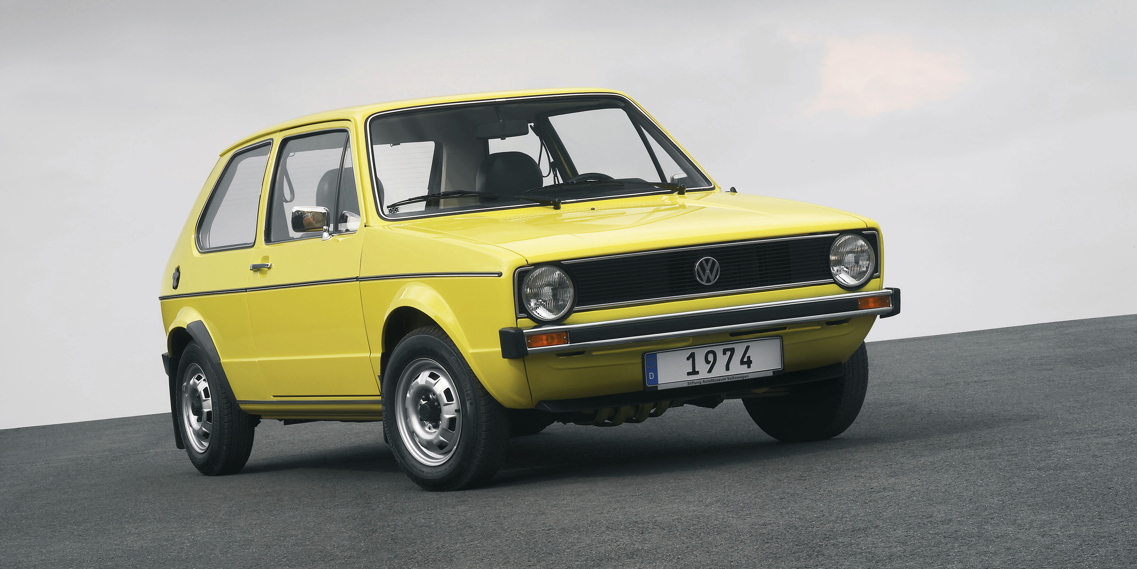

- Hvert 41. sekund siden 1974 er der blevet bestilt en ny Golf
- Med 35 millioner solgte er Golf den mest solgte Volkswagen model
- Produktionen af Golf I startede på Wolfsburg-fabrikken

Golf, der er den mest solgte europæiske bil nogensinde, fylder 45 år. Den 29. marts 1974 startede Volkswagens fabrik i Wolfsburg produktionen af det, der skulle blive en bestseller. Den gang havde ingen hos Volkswagen forestillet sig, at efterfølgeren til Boblen skulle ende med at blive solgt i mere end 35 millioner eksemplarer verden over – og stadigvæk være i salg i dag. I ren matematiske termer er der rundt omkring i verden blevet bestilt en ny Golf hvert 41. sekund, hver dag, uden afbrydelse, siden produktionen startede for 45 år siden i Wolfsburg. Det er gennemsnitligt 780.000 styk Golf hvert år.

Ralf Brandstätter, produktionschef hos Volkswagen: ” Golf er kernen i vores brand. Den står for fremskridt og teknologi som ingen anden bil. For eksempel gjorde Golf en række teknologier indenfor sikkerhed tilgængelig for millioner af mennesker for første gang. Takket være dette satte den standarden for en hel generation.” Brandstätter understreger yderligere: ”Gennem syv generationer har bidraget til udviklingen af Volkswagen som brand og som koncern – til at blive en af de vigtigste bilproducenter i verden.”

Dr. Stefan Loth, produktionschef på Volkswagens fabrik i Wolfsburg: ” I 1974 stod vores ansatte overfor en stor udfordring i skiftet fra Boblen til Golf. Siden da har vi kontinuerligt fortsat udviklingen af vores fabrik, og i dag producerer vi – udover Golf – også e-Golf, Golf GTE, Golf Sportsvan og yderligere tre modeller her i Wolfsburg.

Golf er en af få kompakte bilmodeller på verdensplan, der har en klasseløs appeal, og den vil fortsætte med at udgøre en grundpille i Volkswagen-mærket. Med state-of-the-art drivlinjer, innovative assistent- og infotainmentsystemer vil Golf være en afgørende faktor i fremtidens mobilitet.

Vigtige fakta om debuten på Golf I:

29. marts 1974: Første Golf ruller af samlebåndet – serieproduktion starter
8. juli 1974: Golf introduceres ved Volkswagens forhandlere
5. august 1974: Den første Golf leveres til en kunde

Golf I 1974
Design: 3- og 5-dørs karrosseri
Interiør: 5-personers, 300 liters bagagerum, foldbart bagsæderyglæn
Motorer: 1,1-liters 4-cylindret benzinmotor med 37 kW/50 hk; 1,5-liters 4-cylindret benzinmotor med 51 kW/70 hk
Drivlinje: Forhjulstræk, 4-trins manuel gearkasse, 3-trins automatgearkasse tilbydes som ekstraudstyr
Topfart: 140 hk (50 hk, manuel gearkasse)‚ 160 km/t (70 hk, manuel gearkasse)
Udstyrsvarianter: Golf og Golf L (begge med 50 hk), Golf S og Golf GLS (begge med 70 hk)

